申请书编号：

上海师范大学校园网
http://www.shnu.edu.cn

用 户 手 册

信息化办公室
http://xxb.shnu.edu.cn
2008年9月
目 录
用户申请注意事项 1
上海师范大学校园网用户申请登记表（用户存档） 2
上海师范大学校园网IP用户协议书 2
上海师范大学校园网用户申请登记表（信息办存档） 4
上海师范大学校园网IP用户协议书 4
上海师范大学校园网收费规定 6
附1 7
上海师范大学计算机校园网管理条例 7
一、总则 7
二、校园网IP地址的分配和管理 7
三、资源服务器的管理 7
四、电子邮件帐号的管理 8
五、违反本条例规定的处理 8
六、其它 8
附2 9
校园网用户基本网络常识 9
一、如何查看信息点编号 9
二、如何查看网卡地址 10
三、如何设置IP地址 11
四、如何在客户端软件中设置邮件帐号（Outlook Express） 12
五、常用的校内网络设置相关信息和网站 13

用户申请注意事项

- 请用户根据要求正确、完整地填写申请信息，其中网卡地址和网线编号信息的查询方法见附2。
- 用户必须认真阅读《上海师范大学校园网IP用户协议书》内容并签名确认，所在部门必须签署意见并加盖单位公章。
- 申请IP的具体费用请参阅手册中《上海师范大学校园网收费规定》。
- 申请IP的相关费用采用校内转帐方式进行支付，转账单据和用户手册一起提交。没有校内经费帐号的部门可用现金进行支付。
- 用户申请手续完成，信息办将在三个工作日之内，向用户提供IP回执（如用户需要进行网络布线等特殊情况除外）。用户拿到回执即可使用网络服务。
- 信息化办公室可为申请服务支持的用户提供入网安装、维护、培训等免费服务。
- 用户在网络使用过程中如有问题，可向信息办进行咨询。

联系方式
用户服务电话： 64321010 校内分机61010
E-mail地址： xxb@shnu.edu.cn

徐汇校区校园网用户服务点： 信息化办公室（西七研究生公寓楼底楼）
奉贤校区校园网用户服务点： 图文信息大楼803室

服务时间
周一至周五： 上午8：00——下午17：00

上海师范大学校园网用户申请登记表（用户存档）
【用户信息】
申请书编号：
单位名称
联系人姓名 |  | 电话
电子邮件
联系人地址
校园卡卡号
【IP申请内容】
IP安装地点
校园网信息点 | □有 | 网线编号
校园网信息点 | □没有，需要布线
申请IP数目 |  | 网卡地址
申请服务类型 | □自维护用户 |  | □服务支持用户
【付款方式】
□现金支付 | 付款地点：校信息化办公室
□校内转帐 | 请附财务部门有关单据 转帐单编号：

******************************************************************

上海师范大学校园网IP用户协议书
本协议由上海师范大学信息化办公室（以下简称信息办）与本校申请校园网IP用户共同签订。本协议具有法律效力。用户有权享受协议中给予的权力，同时必须按规定承担应尽的责任，不得违反本协议的条款。
★ 信息办承诺：
1.信息办负责学校校园网IP、域名的统一规划、分配、调整和管理。
2.信息办在用户申请手续完成（包括：用户手册信息填写完整、经费到位、网络布线施工结束等）后三个工作日内，向用户提供回执和相应的服务。
3.信息办负责校园网IP地址的日常维护工作，包括IP地址和网卡地址的绑定、IP地址的监管和网络故障检测、管理IP地址的自动分配等。
4.信息办有责任帮助用户解决由于网络链路故障、IP地址盗用等引起的网络问题。
对于申请服务支持的用户提供桌面网络技术支持，且将向用户提供相关的技术培训。
对于申请自维护的用户不提供桌面技术支持，但有责任保障用户信息端口网络功能正常。
5.对于用户操作系统缺陷、防火墙软件设置错误等引起的网络问题，信息办不提供技术支持。
6.信息办有权根据特殊情况（如：产生国际流量的IP地址、被盗用的IP地址、计算机受到病毒影响等）对用户IP地址进行绑定、更换、封锁、关闭等强制措施。
7.若因国际国内线路中断、设备装置失误及国外通信或设备故障等事故导致信息的延误或丢失，信息办不承担责任。
8.信息办不干涉用户自由通信，不向外泄露用户正常网络使用信息。
★ 用户承诺：
用户保证遵守执行《中华人民共和国计算机信息网络国际联网管理暂行规定》和国家有关法律法规，遵守执行《中国教育和科研计算机网管理办法》的规定，遵守执行《上海师范大学计算机校园网管理条例》的规定。
严格执行安全保密制度，不得通过网络进行违法犯罪活动。若做出有悖于国家法律或计算机网络规定的活动，用户自行承担法律责任。
用户保证接受并配合国家有关部门依法进行监督检查，并对学校采取的必要措施进行积极配合。
用户保证遵守与之通信国家的相应法律法规，并自行承担法律责任。
使用固定IP地址上网的用户，享有对该IP地址的专用权，用户保证承担该IP地址所应担负的网络道德规范责任。
用户自备终端通信设施，及计算机软硬件等必需设备，由于以上设备问题影响校园网开通，用户责任自负。
个人用户保证只有户主通信，不得借与他人使用。
接入校园网的用户机必须按照信息办对用户的要求来进行安全防护。
学校已经向校园网用户提供免费病毒防护软件，详细服务介绍请用户访问信息办网站：http://xxb.shnu.edu.cn
校内windows系统补丁更新服务地址：http://sus.shnu.edu.cn
要求用户必须定期为自己的操作系统作更新维护，对于不愿安装学校统一提供的病毒防护软件的用户，要求必须使用正版并且能不断更新病毒代码的防护软件。如果在技术支持中发现用户拒绝安装必要的安全防护，信息办有权力停止对其提供网络技术支持，情况严重者将取消校园网服务。
用户不得私自建立内网，并利用校园网IP设置代理服务器。
用户不得擅自盗用、挪用、转让校园网IP地址。如有特殊需要，用户可提交申请，经信息办批准后，方可执行。
用户负责本人网络信息的管理并且应按规定及时缴纳通信费等费用。
用户同意信息办出于系统维护等原因，在未事先征得用户同意的情况下，对用户的相关信息作删除、更新等操作。
由信息办安装调试的网络环境，用户签名意味着承认安装调试成功。
本协议一式两份，一份留用户，一份在信息化办公室存档。有效期为１年，期满时若未收到任一方书面通知要求终止协议，则自动延续，继续有效。用户或信息办任一方要中断本协议时，用户IP信息保留至所在自然月结束，在此期间该IP产生的通信费用仍由用户支付。此协定自签名之日起生效。
我作为上海师范大学校园网IP用户，同意遵守上述协议条款，如违反本协议，不适当地使用校园网，愿意接受处罚并承担相关法律责任。  申请人确认（签字）：  日期： | 部门意见：  部门负责人（签字）：  部门盖章：

上海师范大学校园网用户申请登记表（信息办存档）
申请书编号：
【用户信息】
单位名称
联系人姓名 |  | 电话
电子邮件
联系人地址
校园卡卡号
【IP申请内容】
IP安装地点
校园网信息点 | □有 | 网线编号
校园网信息点 | □没有，需要布线
申请IP数目 |  | 网卡地址
申请服务类型 | □自维护用户 |  | □服务支持用户
【付款方式】
□现金支付 | 付款地点：校信息化办公室
□校内转帐 | 请附财务部门有关单据 转帐单编号：

******************************************************************

上海师范大学校园网IP用户协议书
本协议由上海师范大学信息化办公室（以下简称信息办）与本校申请校园网IP用户共同签订。本协议具有法律效力。用户有权享受协议中给予的权力，同时必须按规定承担应尽的责任，不得违反本协议的条款。
★ 信息办承诺：
1.信息办负责学校校园网IP、域名的统一规划、分配、调整和管理。
2.信息办在用户申请手续完成（包括：用户手册信息填写完整、经费到位、网络布线施工结束等）后三个工作日内，向用户提供回执和相应的服务。
3.信息办负责校园网IP地址的日常维护工作，包括IP地址和网卡地址的绑定、IP地址的监管和网络故障检测、管理IP地址的自动分配等。
4.信息办有责任帮助用户解决由于网络链路故障、IP地址盗用等引起的网络问题。
对于申请服务支持的用户提供桌面网络技术支持，且将向用户提供相关的技术培训。
对于申请自维护的用户不提供桌面技术支持，但有责任保障用户信息端口网络功能正常。
5.对于用户操作系统缺陷、防火墙软件设置错误等引起的网络问题，信息办不提供技术支持。
6.信息办有权根据特殊情况（如：产生国际流量的IP地址、被盗用的IP地址、计算机受到病毒影响等）对用户IP地址进行绑定、更换、封锁、关闭等强制措施。
7.若因国际国内线路中断、设备装置失误及国外通信或设备故障等事故导致信息的延误或丢失，信息办不承担责任。
8.信息办不干涉用户自由通信，不向外泄露用户正常网络使用信息。
★ 用户承诺：
用户保证遵守执行《中华人民共和国计算机信息网络国际联网管理暂行规定》和国家有关法律法规，遵守执行《中国教育和科研计算机网管理办法》的规定，遵守执行《上海师范大学计算机校园网管理条例》的规定。
严格执行安全保密制度，不得通过网络进行违法犯罪活动。若做出有悖于国家法律或计算机网络规定的活动，用户自行承担法律责任。
用户保证接受并配合国家有关部门依法进行监督检查，并对学校采取的必要措施进行积极配合。
用户保证遵守与之通信国家的相应法律法规，并自行承担法律责任。
使用固定IP地址上网的用户，享有对该IP地址的专用权，用户保证承担该IP地址所应担负的网络道德规范责任。
用户自备终端通信设施，及计算机软硬件等必需设备，由于以上设备问题影响校园网开通，用户责任自负。
个人用户保证只有户主通信，不得借与他人使用。
接入校园网的用户机必须按照信息办对用户的要求来进行安全防护。
学校已经向校园网用户提供免费病毒防护软件，详细服务介绍请用户访问信息办网站：http://xxb.shnu.edu.cn
校内windows系统补丁更新服务地址：http://sus.shnu.edu.cn
要求用户必须定期为自己的操作系统作更新维护，对于不愿安装学校统一提供的病毒防护软件的用户，要求必须使用正版并且能不断更新病毒代码的防护软件。如果在技术支持中发现用户拒绝安装必要的安全防护，信息办有权力停止对其提供网络技术支持，情况严重者将取消校园网服务。
用户不得私自建立内网，并利用校园网IP设置代理服务器。
用户不得擅自盗用、挪用、转让校园网IP地址。如有特殊需要，用户可提交申请，经信息办批准后，方可执行。
用户负责本人网络信息的管理并且应按规定及时缴纳通信费等费用。
用户同意信息办出于系统维护等原因，在未事先征得用户同意的情况下，对用户的相关信息作删除、更新等操作。
由信息办安装调试的网络环境，用户签名意味着承认安装调试成功。
本协议一式两份，一份留用户，一份在信息化办公室存档。有效期为１年，期满时若未收到任一方书面通知要求终止协议，则自动延续，继续有效。用户或信息办任一方要中断本协议时，用户IP信息保留至所在自然月结束，在此期间该IP产生的通信费用仍由用户支付。此协定自签名之日起生效。
我作为上海师范大学校园网IP用户，同意遵守上述协议条款，如违反本协议，不适当地使用校园网，愿意接受处罚并承担相关法律责任。  申请人确认（签字）：  日期： | 部门意见：  部门负责人（签字）：  部门盖章：

上海师范大学校园网收费规定
一、校园网上所有用户都必须缴纳相关网络费用
二、IP地址收费标准
类别 | 校内部门 | 备注
开户费 | 100元/IP
网络服务费 | 240元/年 | 可选
网络布线费 | 300元/信息点 | 新增信息点
三、收费办法
网络服务费一年预收一次，信息化办公室定期向各申请部门和用户发交款通知。
开户费在用户申请时一次交清。

附1

上海师范大学计算机校园网管理条例
上海师范大学计算机校园网（以下简称校园网）是中国教育和科研计算机网的一个组成部分，它为广大教师、学生以及科研人员提供了一个全新的网络计算环境，促进了他们与全球之间的信息交流、资源共享、科学计算和科研合作，成为我校教学、科研和管理工作中最重要的基础设施，从而极大地促进了教学质量和研究水平的提高，为培养出面向世界、面向未来的高层次人才创造了必要的条件。
为了确保校园网的安全和高效运行，根据国务院批准公安部颁发的《计算机信息网络国际联网安全保护管理办法》，特制定本条例。

一、总则

第一条 上海师范大学信息化办公室（以下简称信息办）是上海师范大学计算机校园网的管理部门，直属校部领导，是本管理条例及实施细则的贯彻和实施机构。

第二条 信息办在涉及校园网的政治安全方面，必须接受校党委、行政和政府有关职能机构的领导和监督。

第三条 校园网用户入网申请必须按《上海师范大学校园网用户手册》规定的程序办理，信息办必须建立入网用户的档案管理制度。

二、校园网IP地址的分配和管理

第四条 校园网各类IP地址由信息办统一分配和管理。

第五条 为了有效地进行IP地址的管理，校园网IP地址分为三类：校内、国内和国际。校内IP地址支持计算机在校园网内部进行信息交流，国内IP地址允许用户在中国教育和科研网规定的计算机互联网络中进行信息传递，而国际IP地址能够浏览国内外的服务器信息。

第六条 固定IP地址只能由单位、部门申请，任何个人不能申请固定IP地址。教师、科研人员使用校园网，所用计算机的IP地址由所在的部门提供。学生寝室网络的IP使用由信息办统一分配。

第七条 各部门教育用的计算机房申请对学生开放的网络计算机，其IP地址申请原则上只分配校内或国内IP地址。同时，在申请IP地址前必须向信息办提交有关机房管理办法和有关资料，并在日后的机房开放、管理上接受信息办的监督和指导。

第八条 凡拥有IP地址的单位和部门有义务配合信息办做好校园网管理的各项工作。

三、资源服务器的管理

第九条 校园网资源服务器的建立由信息办根据信息建设规划统一提出并实施。所有资源服务器发布的信息或资料必须报校数字化校园建设和管理委员会审核通过。

第十条 所有校园网资源服务器需要在信息办建立服务器管理的档案备份（包括系统管理员用户名和密码），信息办有权不定期检查各资源服务器中的内容。

第十一条 校内各部门申请资源服务器上网，只能以向教育科研网提供信息资料为目的。

第十二条 除信息办外，校内其它各部门一律不能设立Mail服务器和BBS服务器。

四、电子邮件帐号的管理

第十三条 因特网上使用的电子邮件帐号统一由信息办申请办理和管理，其他拥有服务器部门不能开设对外服务电子邮件帐号。

第十四条 校内部门或教师、学生及科研人员申请电子邮件帐号，申请人必须持本人工作证或身份证，到信息办办理有关申请手续。

第十五条 校外人员和住校外籍人员申请电子邮件帐号，申请人员必须带上本人工作证和身份证或护照的复印件，到信息办办理有关申请手续。

第十六条 单位使用的电子邮件必须有专人负责，并在信息办登记备案。

五、违反本条例规定的处理

第十七条 对违反本管理条例的单位和个人，信息办有权进行处理，提出整改建议、暂停甚至终止该单位或个人的联网，并向其直接领导汇报处理情况和意见，对情节严重、违犯国家法律法规者报司法部门查处。

六、其它

第十八条 本管理条例如果有条目与国家或上级部门的有关管理法规相抵触，则以后者为准。

第十九条 本管理条例解释权为校数字化校园建设和管理委员会。

第二十条 本管理条例自公布之日起生效实施。

上海师范大学
2005年1月1日

附2

校园网用户基本网络常识

一、如何查看信息点编号
用户需要申请校园网服务，首先必须确认自己的房间是否装有校园网信息插座(该信息插座与电话插座在外观上十分相像，如图1)。如果没有发现信息插座，必须申请布线。
网络布线费用为300元/信息点，将和用户确定布线施工时间。
用户校园网IP申请手续，须在布线完工后，信息点网线编号到位后再继续处理。
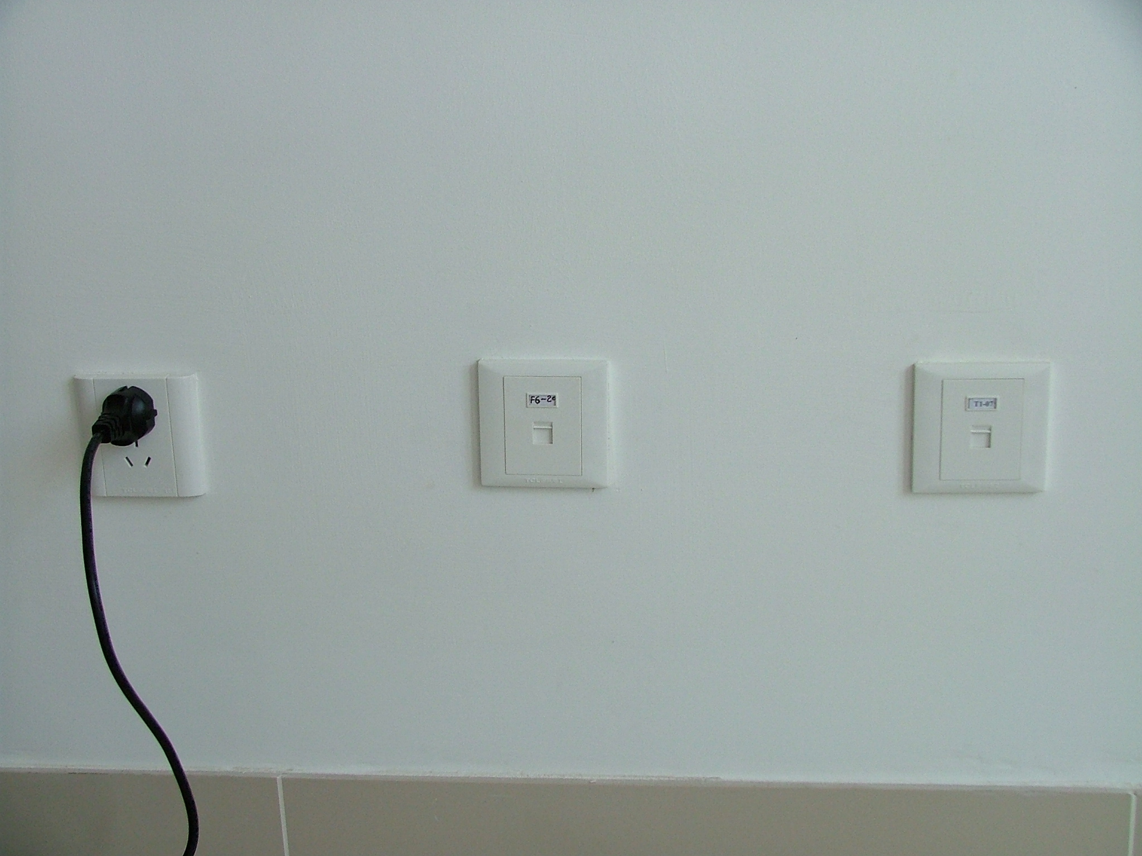
图1
如果用户在房间内发现了网络信息插座面板，或者是所申请的IP和其他用户共用已申请开通的信息端口，则必须把该信息端口的网线编号记录下来，即如图2所示位置方格内贴有标签信息抄下来。
该网线编号必须正确的填写到校园网用户申请登记表中，以便于网络开通。
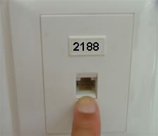
图2 图3
开通网络服务后将计算机与网络信息端口相连。信息端口面板滑片往下移动，即可打开信息端口如图3所示。网线水晶头插入端口模块以及计算机网卡时，须听到卡扣的声音，确保正确连接，如图4。
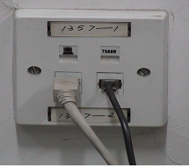
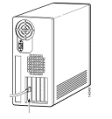

图4

二、如何查看网卡地址
用ipconfig命令查看网卡地址和其它网络配置，操作步骤如下：
- 单击[开始] → 选“程序” → 选“附件”→单击[C:\ 命令提示符]
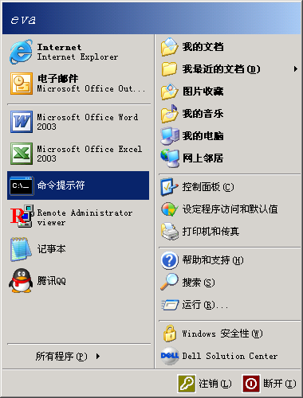
- 在“C:\ 命令提示符”下，输入命令 ipconfig / all
查看本地连接Physical Address对应的数值，如下图。
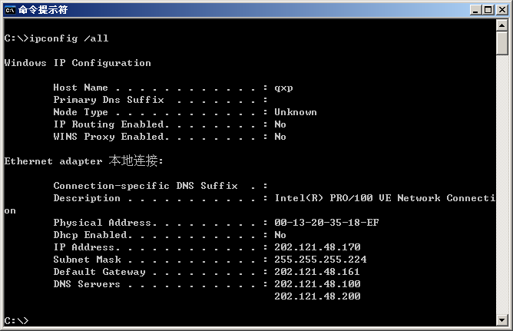
其中：
Physical Address. . . . . . . . . : 00-13-20-35-18-EF 网卡的MAC地址
DHCP Enabled. . . . . . . . . . . : No 静态地址分配
IP Address. . . . . . . . . . . . : 202.121.48.170 IP地址
Subnet Mask . . . . . . . . . . . : 255.255.255.224 子网掩码
Default Gateway . . . . . . . . . :202.121.48.161 网关地址
DNS Servers . . . . . . . . . . . : 202.121.48.100 主域名服务器的IP地址
202.121.48.200 辅助域名服务器的IP地址

用户计算机的网卡地址必须正确无误地填写到校园网用户申请登记表中，网卡地址信息错误，会影响到用户的网络功能。如果用户不提供网卡信息，将不予办理IP开通手续。

三、如何设置IP地址
1.单击[开始]→单击[控制面板]→双击“网络和Internet连接”图标→双击“网络连接”图标
2.在LAN或Internet列表,鼠标右击“本地连接”图标，单击[属性]，进入“本地连接属性”
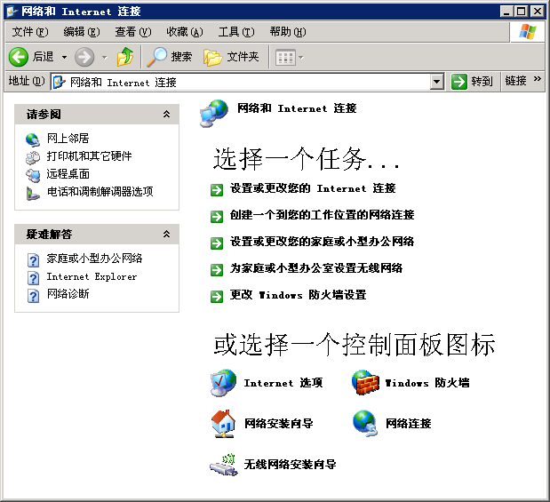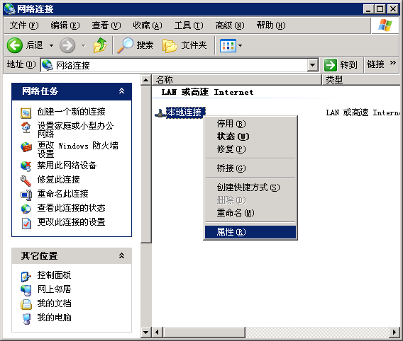
3.在“本地连接属性”中，选中“Internet协议（TCP/IP）”，然后单击[属性],进入“TCP/IP属性”窗口
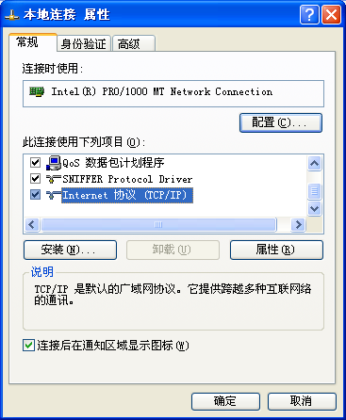
4.按照用户回执上的信息配置IP地址、子网掩码、网关和DNS，如下图所示
在“Internet协议（TCP/IP）”属性中，选中“使用下面的IP地址（S）”
在“IP地址（I）：”栏中，输入网络中心分配给用户的IP地址，如202.121.48.170
在“子网掩码（U）” 栏中，输入255.255.255.224
在“默认网关（D）：栏中，输入网关的IP地址，如202.121.48.161
在“Internet协议（TCP/IP）”属性中，选中“使用下面的DNS服务器地址（E）”
在“首选DNS服务器地址（P）：” 栏中，输入主域名服务器地址202.121.48.100
在“备用DNS服务器地址（A）：” 栏中，备用域名服务器地址202.121.48.200
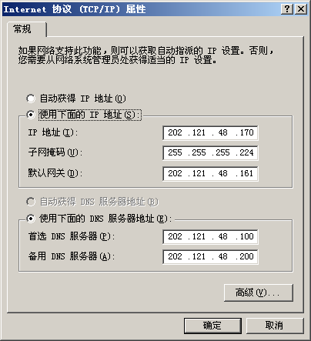

四、如何在客户端软件中设置邮件帐号（Outlook Express）
- 在“工具”菜单中，单击“帐户”。
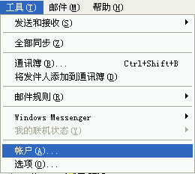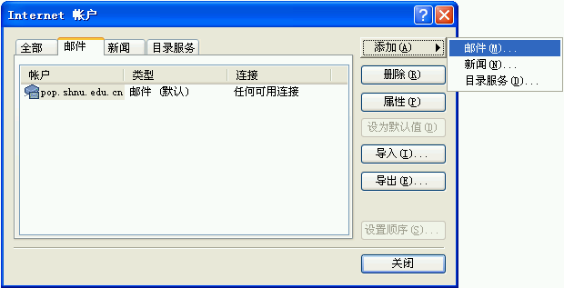
1
2
- 在“Internet 帐户”对话框中，单击“添加”--->“邮件”
- 键入您想显示的名称，一般为自己姓名
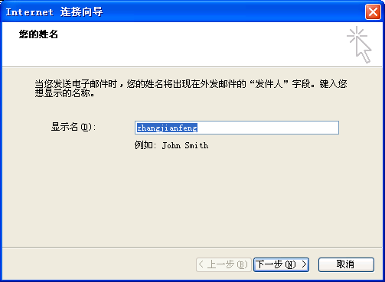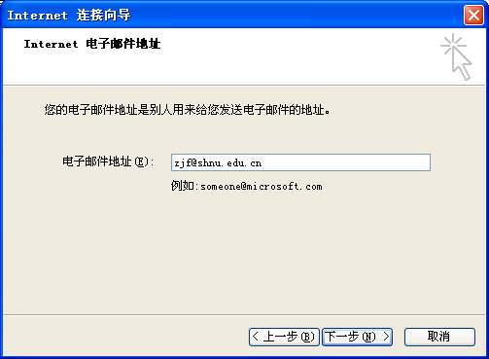
3
4
- 输入用户的电子邮件地址，如demo@shnu.edu.cn
- 填写学校教师邮件服务器地址,
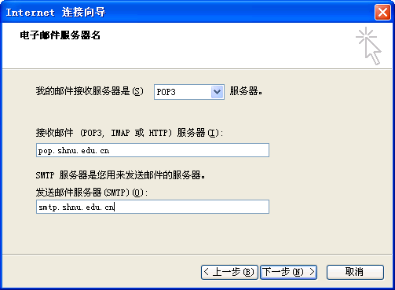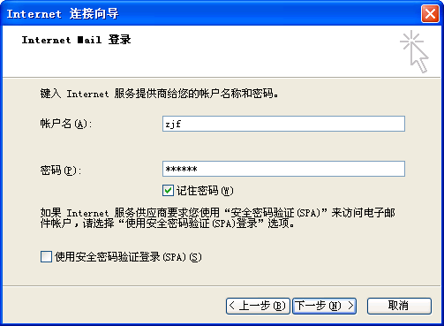
POP3服务器pop.shnu.edu.cn
SMTP服务器smtp.shnu.edu.cn
帐号
密码
5
6
- 填写邮件帐号和密码，注意不要选择“使用安全密码验证登录”
- 单击完成，添加邮件帐号成功，但还需要进一步设置
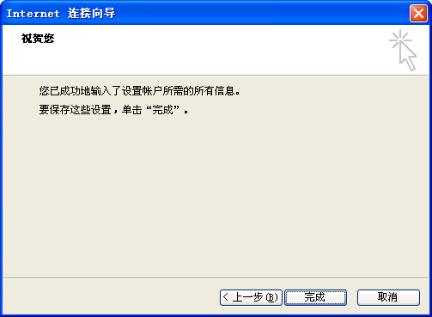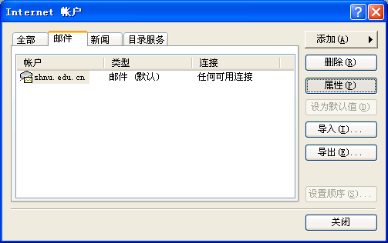
必须完成后面的设置才能正常发送邮件
7
8
8．重新返回Internet帐户窗口，选择刚刚添加的用户帐户，单击[属性]按钮。
9．进入服务器属性页面，在发送邮件服务器设置中，选择“我的服务器要求身份验证”。
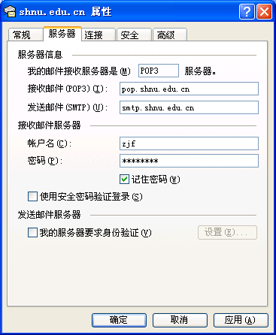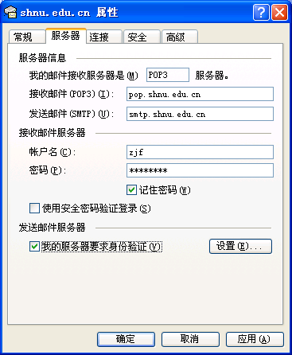
必须将此设置选中
9
10
√
10.完成设置，点击[确定]按钮。关闭所有设置窗口，开始使用邮件服务。

五、常用的校内网络设置相关信息和网站
- 校内网络应用相关设置信息

学校域名： shnu.edu.cn

学校主DNS: 202.121.48.100

学校辅助DNS： 202.121.48.200

教师电子邮件相关设置：

POP3服务器： pop.shnu.edu.cn

SMTP服务器： smtp.shnu.edu.cn

SMTP服务器必须设置身份验证

- 校园网上提供的网络应用及部分职能部门网站

1、校园网网络应用网站
学校公共数据平台 http://portal.shnu.edu.cn
校内Windows系统软件更新服务 http://sus.shnu.edu.cn
教师电子邮件服务 http://mail.shnu.edu.cn
校园一卡通网上服务系统 http://ecard.shnu.edu.cn
学校“学思湖畔”BBS http://bbs.shnu.edu.cn
学校网络病毒防护系统
趋势科技 http://tav.shnu.edu.cn
赛门铁克 http://sav.shnu.edu.cn
瑞星 http://rav.shnu.edu.cn
金山毒霸 http://kav.shnu.edu.cn
校内FTP服务 ftp://myftp.shnu.edu.cn
学校FTP服务 ftp://ftp.shnu.edu.cn
虚拟专用网络 http://vpn.shnu.edu.cn

2、校内部分职能部门网站
校办 http://office.shnu.edu.cn
纪委 http://jiwei.shnu.edu.cn
组织部 http://zzb.shnu.edu.cn
统战部 http://tzhb.shnu.edu.cn
宣传部 http://xcb.shnu.edu.cn
学工部 http://xgb.shnu.edu.cn
研究生处 http://yjsc.shnu.edu.cn
保卫处 http://bwch.shnu.edu.cn
团委 http://tuanwei.shnu.edu.cn
教务处 http://jwc.shnu.edu.cn
资产管理处 http://zcb.shnu.edu.cn
科技处 http://kjc.shnu.edu.cn
社科处 http://shkch.shnu.edu.cn
人事处 http://renshi.shnu.edu.cn
财务处 http://cw.shnu.edu.cn
审计处 http://sjc.shnu.edu.cn
设备处 http://shebei.shnu.edu.cn
国际交流处 http:// webofied.shnu.edu.cn
图书馆 http://www.lib.shnu.edu.cn
信息化办公室 http://xxb.shnu.edu.cn

